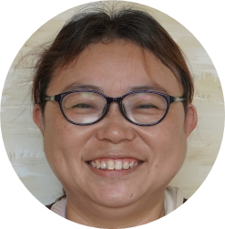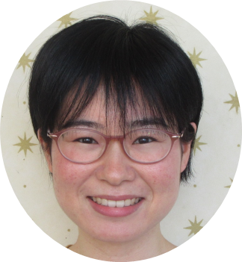
１がつのこんだて
令和８年１月号

発行 二ツ河保育園
日(曜日) | お 給 食 | お や つ
５（月） | 魚の照り焼き（魚） ・紅白なます ・みそ汁 | 青のりポテト
６（火） | 高野豆腐の含め煮 ・ひじきサラダ（卵）・フルーツ | ラスク
７（水） | 豚肉のしょうが焼き・切り干し大根の変わり和え（魚）・ミネストローネ（卵） | ウインナー蒸しパン（卵）
８（木） | 焼き魚（魚） ・昆布和え ・すまし汁 | さくさくクッキー
９（金） | スパニッシュオムレツ（卵）・ツナサラダ（卵・魚）・もずくスープ（卵・魚） | チョコチップパウンドケーキ（卵）
１０（土） | ちゃんぽん ・かぼちゃの甘煮 ・フルーツ | おかし
１２（月） | 成人の日
○１３（火） | みそおでん（魚）・ほうれん草の磯和え・チーズ | ぶどうゼリー
１４（水） | ローストチキン ・ピーナッツ和え ・さといものみそ汁 | 揚げパン
１５（木） | 魚のオーロラソース焼き（卵・魚） ・きゅうりともやしのナムル（卵） ・かきたま汁（卵・魚） | お好み焼き（卵・魚）
○１６（金） | ビーフシチュー・マカロニサラダ（卵・魚）・フルーツ | おからマフィン（卵）
１７（土） | ミートソーススパゲティ・フライドポテト ・フルーツ | おかし
○１９（月） | マカロニグラタン ・たまごサラダ（卵）・豚汁 | チョコチップスコーン（卵）
２０（火） | カレーうどん ・ビーフンサラダ（卵） ・フルーツ | ジャムサンド
２１（水） | 煮魚（魚）・れんこんサラダ（卵・魚）・豆乳スープ | フルーツ
○２２（木） | 麻婆豆腐・キャベツとツナのサラダ（卵・魚）・フルーツ | 大学芋
２３（金） | 千草焼き（卵）・ポテトサラダ（卵・魚）・イタリアンスープ（卵） | あべかわマカロニ
２４（土）９屋 | クロワッサン（卵） ・牛乳 ・マヨネーズフィッシュ（卵・魚） ・コンソメスープ ・フルーツ | おかし
２６（月） | やみつきチキン（卵）・春雨サラダ（卵） ・だいこんのみそ汁 | きなこクッキー
○２７（火） | ポークビーンズ ・もやしのごま和え ・チーズ  ポークビーンズ・もやしのごま和え・チーズ | 豆乳プリン
２８（水） | さばのみそ煮（魚） ・中華もやしサラダ（卵・魚） ・マカロニスープ | ココアサンド
２９（木） | チャプチェ・蓮根チップス・中華風コーンスープ（卵） | フルーツ
３０（金） | 魚のくんせい風（魚） ・スパゲティサラダ（卵・魚） ・玉子スープ（卵） | キャラメルポップコーン
３１（土） | きつねうどん（卵・魚） ・リヨネーズポテト（卵）・フルーツ | おかし（卵）

明けましておめでとうございます。今年もよろしくお願いします。お正月とは、新しい年を迎えることをお祝いする期間をいいます。「歳神様」という新年の神様をお迎えしてお祝いするためにさまざまな正月行事や風習があります。
☆御節料理
御節料理は新年を祝うために重箱に詰められる伝統的な日本料理です。
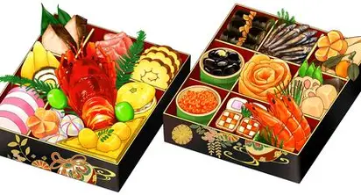・数の子
ニシンの卵である数の子は、多くの卵がついて
いるため、子孫繁栄や子宝を願う。
・黒豆
１年間病気にならず、元気に働けるようにという
願いが込められている。
・栗きんとん
「金団」と書き、財宝という意味。豊かな生活を送れますようにという願いが込められている。
・えび
えびの背のように腰が曲がるまで長生きできるようにという願いが込められている。
・伊達巻き
書物のような見た目から学業成就を願う。
☆子どもたちから作り方の質問が多かった「豚肉のケチャップ炒め」の作り方を
紹介します。
～材料～
・豚肉…２５０ｇ ・ブロッコリー…３２０ｇ（約２株) ・塩…８ｇ（小さじ２）
□醤油…２０ｇ（大さじ１） □ウスターソース…２０ｇ（大さじ１） □ケチャップ…５ｇ（小さじ１）
□砂糖…８ｇ（大さじ１） □チューブしょうが…３ｇ（小さじ2分の１）
★3時のおやつの時の飲み物は牛乳・お茶です。
★都合により献立が変更する場合があります。
★献立表の黄色マーカーは魚と卵のアレルゲン表示です。アレルギー児は、除去食または代替食で対応おります。
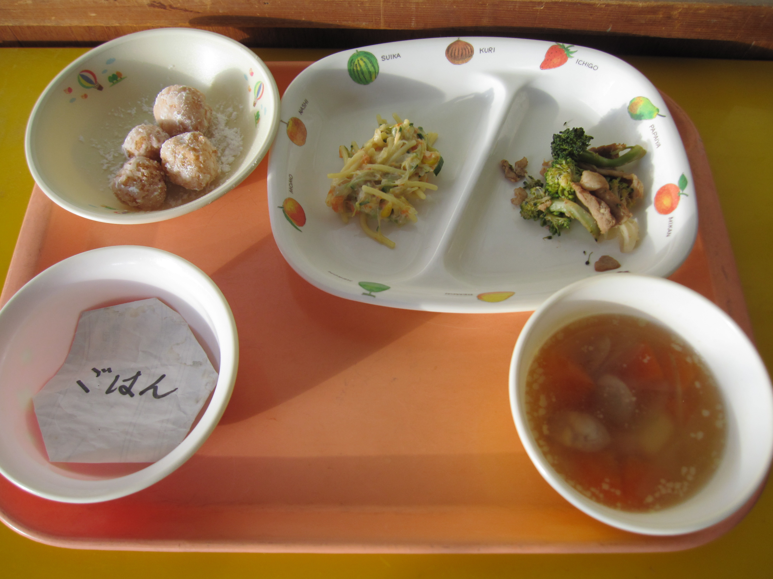□チューブにんにく…３ｇ（小さじ２分の１） ・油…４ｇ（小さじ１）
①ブロッコリーを小房に分ける。鍋に１２００ｃｃの水を沸かし、沸騰したら塩を加える。茎の部分に
爪が入るようになれば、ザルにあげる。（ブロッコリーに水はかけない。）
②フライパンに油をしき、豚肉に火が通るまで炒める。
③□の調味料を合わせ、フライパンに入れ、豚肉と炒める。
④豚肉と調味料が混ざったら、茹でたブロッコリーを入れ、混ざれば火を止める。
○の付いている日はスプーンをお願いします。
右の写真は給食で提供した時の写真です。しきり皿の右側です。
★3時のおやつの時の飲み物は牛乳・お茶です。
★都合により献立が変更する場合があります。
★献立表の黄色マーカーは魚と卵のアレルゲン表示です。アレルギー児は、除去食または
代替食で対応しております。
○の付いている日はスプーンをお願いします。

